中征应收账款融资服务平台
业务系统操作手册
（简版）

中征（天津）动产融资登记服务有限责任公司
二○一四年三月

目 录
第一篇：平台简介 - 3 -
1.概述 - 3 -
2.系统总体框架 - 3 -
第二篇：债务人业务系统操作手册 - 4 -
1.进入业务系统 - 4 -
2.上传账款信息 - 5 -
3.确认账款信息 - 5 -
4.查看质押/转让通知 - 5 -
5.我的园地 - 6 -
第三篇：债权人业务系统操作手册 - 7 -
1.进入业务系统 - 7 -
2.上传账款信息 - 8 -
3.确认账款信息 - 8 -
4.推送融资需求 - 9 -
5.查看反馈信息 - 9 -
6.发送质押/转让通知 - 10 -
7.我的园地 - 10 -
第四篇：资金提供方业务系统操作手册 - 11 -
1.进入业务系统 - 11 -
2.查看融资需求 - 12 -
3.查看质押/转让通知 - 12 -
4.填写成交单 - 13 -
5.我的园地 - 14 -
附件 - 15 -
1.账款状态说明 - 15 -
2.账款描述说明 - 16 -

第一篇：平台简介

中征应收账款融资服务平台（以下简称“平台”）是由中国人民银行征信中心牵头组织，并由下属子公司中征（天津）动产融资登记服务有限责任公司（以下简称“中征登记公司”）建设运营的，旨在促进应收账款融资的信息服务平台。

1.概述
平台依托互联网，为应收账款融资交易中的应收账款债务人、债权人以及资金提供方等各类交易主体提供应收账款的确权、应收账款有效融资需求和融资意向的传递、融资成交信息反馈、应收账款债权转让通知以及代理应收账款质押或转让登记公示等多项信息服务，实现资金供需双方应收账款融资交易的快速对接。

2.系统总体框架
平台系统包括“债务人业务系统”、“债权人业务系统”、“资金提供方业务系统”三大业务子系统和互联网子系统、平台业务管理系统两个业务辅助系统。系统框架图如下：
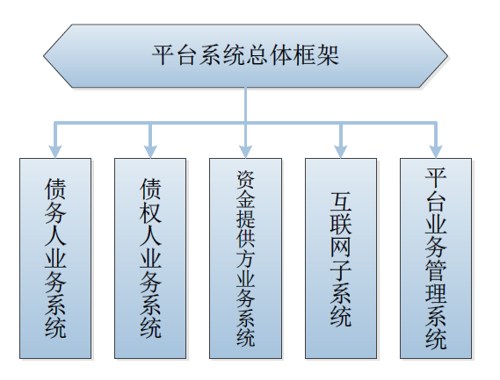
为帮助参与机构方便使用平台业务系统，中征登记公司在《中征应收账款融资服务平台业务系统操作手册（2.0版）》基础上，编制了简化版，便于参与机构更加快捷地了解平台主要业务操作。

第二篇：债务人业务系统操作手册

债务人业务系统主要包括以下功能：一是向平台上传经确认的应付账款信息；二是对接收到的债权人上传的应收账款进行确认；三是通过平台查看质押/转让通知； 四是通过平台查看“成交单”了解账款融资情况；
债务人业务系统功能分布图如下：
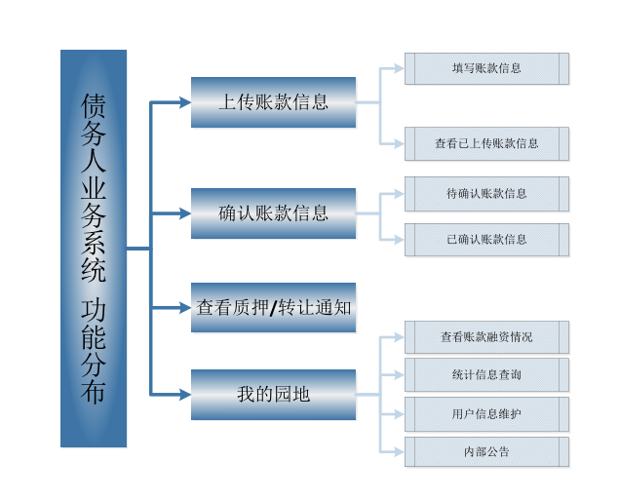

1.进入业务系统
债务人可在平台首页登录债务人系统，首先进入“用户大厅”。“用户大厅”页面包括“内部公告”、“网上培训室”、“下载中心”3个子栏目。“用户大厅”页面右下角弹出“信息提示”，提示机构重要的业务信息。点击 “进入业务系统”按钮，进入业务系统主页，可以开展具体的业务操作。详见下列各小节。

2.上传账款信息

2.1填写账款信息
上传的账款信息主要包括六个部分：上传人信息、债务人信息、债权人信息、账款描述、账款具体信息、账款凭证信息，其中加“*”信息为必填项。
债务人填写完账款信息后，可点击提交账款信息。提交成功后，系统为该笔账款生成唯一的账款编号。
特别提示：1.债务人可以在“账款描述”栏里为债权人推荐和本机构合作紧密的资金提供方，供其选择；2.手册附录里有账款描述说明，可供参考。

2.2查看已上传账款信息
债务人完成账款信息上传后，可通过“已上传账款信息”栏查看其上传的账款信息，支持按条件检索。

3.确认账款信息
债务人点击系统主页上“确认账款信息”功能键，进入确认账款信息页面，该页面包括“待确认账款信息”和“已确认账款信息”两个功能键。

3.1确认账款信息
债务人点击“待确认账款信息”功能键，进入确认账款信息页面。机构在该页面可以查看接收到的账款明细信息，并进行相应操作。
若机构对该笔账款信息核对无误，点击“确认”按钮，该笔账款的状态变为“已确认”；若账款信息有误，点击“信息有误”按钮，则系统中该笔账款的状态变为“信息有误”。

3.2查看已确认账款信息
债务人在“确认账款信息”页面，点击“已确认账款信息”功能键，进入查看已确认账款信息页面，支持按条件检索。

4.查看质押/转让通知
债务人在系统主页页面，点击“查看质押/转让通知”功能键，可以查看债权人发送过来的质押/转让通知，支持按条件检索。一旦债务人点击“查看”按钮后，通知单在系统中的状态由“未查看”并未“已查看”。

5.我的园地
在“我的园地”可以通过相关功能模块，查看账款融资情况、查询统计信息、查看内部公告，并对用户信息进行维护（包括注册资料修改和密码修改两个功能）。
特别提示：如需修改机构名称、组织机构代码等身份识别信息，机构可依据《机构基本信息变更流程》进行变更。

第三篇：债权人业务系统操作手册

债权人业务系统主要包括以下功能，一是上传应收账款信息，并由平台推送至账款债务人进行确认；二是对接收到的债务人上传的应收账款信息进行确认；三是通过平台向资金提供方提送有效融资需求，并查看融资意向反馈信息；四是发送质押/转让通知；五是查看成交历史。
债权人业务系统的功能分布如下：
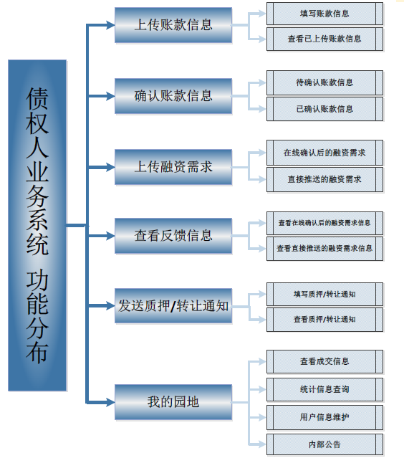

1.进入业务系统
债务人可在平台首页登录债务人系统，首先进入“用户大厅”。“用户大厅”页面包括“内部公告”、“网上培训室”、“下载中心”3个子栏目。“用户大厅”页面右下角弹出“信息提示”，提示机构重要的业务信息。点击 “进入业务系统”按钮，进入业务系统主页，可以开展具体的业务操作。详见下列各小节。

2.上传账款信息

2.1填写账款信息
上传的账款信息主要包括六个部分：上传人信息、债务人信息、债权人信息、账款描述、账款具体信息、账款凭证信息，其中加“*”信息为必填项。
债务人填写完账款信息后，可点击提交账款信息。提交成功后，系统为该笔账款生成唯一的账款编号。
特别提示：1.债务人可以在“账款描述”栏里为债权人推荐和本机构合作紧密的资金提供方，供其选择；2.手册附录里有账款描述说明，可供参考。

2.2查看已上传账款信息
债务人完成账款信息上传后，可通过“已上传账款信息”栏查看其上传的账款信息，支持按条件检索。

3.确认账款信息
债权人在业务系统主页点击“确认账款信息”功能键，进入确认账款信息页面，页面包括“待确认账款信息”和“已确认账款信息”两个功能键。

3.1确认账款信息
债务人点击“待确认账款信息”功能键，进入确认账款信息页面。机构在该页面可以查看接收到的账款明细信息，并进行相应操作。
若机构对该笔账款信息核对无误，点击“确认”按钮，该笔账款的状态变为“已确认”；若账款信息有误，点击“信息有误”按钮，则系统中该笔账款的状态变为“信息有误”。

3.2.查看已确认账款信息
债权人在“确认账款信息”页面点击“已确认账款信息”功能键，进入已确认账款信息页面。债权人进行以下操作：（1）按条件查询账款。机构可以根据“账款编号”、“债务人”、“上传日期”、“账款状态”等条件进行查询。（2）查看账款详情及债务人主体信息。

4.推送融资需求
债权人在业务系统主页，点击“推送融资需求”功能键，进入推送融资需求页面。

4.1在线确认后的融资需求
（1）选择待融资账款
债权人点击“在线确认后的融资需求”进入相关页面，可以在拟融资账款列表中检索到需要融资的账款，并通过“选择”按钮，将需要融资的账款添加至“已选择拟融资账款”列表。
特别提示：1.在列表中展示已确认，状态为“已确认”和“待融资”的账款信息;2.在线确认后的融资需求”是指债权人上传平台，由平台根据债权人要求推送至资金提供方的、债权经债务人确认后的应收账款所形成的有效融资需求信息。
（2）填写融资需求信息。机构在选择待融资的账款后，点击进入“填写融资需求”页面，机构可以填写相关融资需求信息，带“*”信息项为必填项。
债权人在此页面填写完融资需求后，可以选择由平台向资金提供方推送信息的范围，系统支持“定向推送”和“全市场推送”两种方式。
特别提示：在“全市场推送”方式下，系统将隐去融资需求信息中有关债务人的身份标识信息及账款信息后，向在平台注册的所有资金提供方推送。

4.2直接推送的融资需求
债权人可在“推送融资需求”页面，点击“直接推送的融资需求”功能键进入页面，进行上传账款信息、填写融资需求信息。债权人填写融资需求信息并选择信息推送范围后，可由平台向资金提供方推送。
特别提示：“直接推送的融资需求”是指债权人将债务人为不特定群体且相对分散的应收账款（如收费权等）信息直接上传至平台，添加融资需求描述信息后，形成有有效融资需求。

5.查看反馈信息
债权人点击“查看反馈信息”功能键，可及时了解资金提供方对有效融资需求的反馈情况。展开后页面包括“查看在线确认后的融资需求信息”和“查看直接推送的融资需求信息”两个功能键。点击相应的功能键后，可以按条件检索所推送的有效融资需求信息，查看详情，并查看资金提供方融资意向反馈情况。
特别提示：“反馈融资意向机构数”信息项下的“数字”可链接，点击后可查看具体的融资意向反馈信息，数字代表反馈融资意向的机构数量。

6.发送质押/转让通知

6.1填写质押/转让通知
（1）选择账款
债权人点击“填写质押/转让通知”进入相关页面，可以在账款列表中检索到需要通知的账款，并通过“选择”按钮，将账款添加至 “拟填写质押/转让通知账款”列表。
特别提示：在账款列表中展示状态为“待融资”和“已融资”的账款信息。
（2）填写质押/转让通知信息。机构在选择拟发送质押/转让通知的账款后，点击“填写质押/转让通知”按钮，选择质押/转让通知类型，并进入填写质押/转让通知页面，机构填写质押通知信息并选择通知发送范围后，可点击“预览”按键进行预览。
预览无误后，点击“提交”按钮，发送质押通知单。信息提交成功后，系统为该笔通知单生成唯一的通知单号。该笔质押通知单将在“通知单信息列表”中展示。

6.2查看质押/转让通知
债权人点击“查看质押/转让通知”功能键，可以查看已推送的质押/转让通知，并可获知债务人查看情况，支持按条件检索。

7.我的园地
在“我的园地”可以通过相关功能模块，查看历史成交信息、查询统计信息、查看内部公告，并对用户信息进行维护（包括注册资料修改和密码修改两个功能）。
特别提示：如需修改机构名称、组织机构代码等身份识别信息，机构可依据《机构基本信息变更流程》进行变更。

第四篇：资金提供方业务系统操作手册

资金提供方业务系统主要包括以下功能：一是查看有效融资需求信息，并反馈融资意向；二是查看应收账款质押/转让通知；三是在与应收账款债权人签订融资合同后，向平台反馈成交信息；四是查看成交历史。系统功能分布图如下：
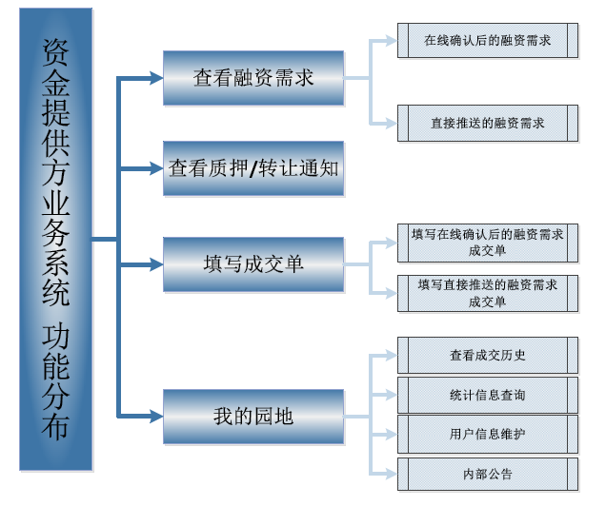

1.进入业务系统
资金提供方可在平台首页登录业务系统，首先进入“用户大厅”。“用户大厅”页面包括“内部公告”、“网上培训室”、“下载中心”3个子栏目。“用户大厅”页面右下角弹出“信息提示”，提示机构重要的业务信息。点击 “进入业务系统”按钮，进入业务系统主页，可以开展具体的业务操作。详见下列各小节。

2.查看融资需求
资金提供方在“查看融资需求”页面可以查看融资需求信息并反馈融资意向， 该页面包括“在线确认后的融资需求”和“直接推送的融资需求”。

2.1查看在线确认后的融资需求
（1）查看详情
资金提供方点击“在线确认后的融资需求”功能键后，页面通过4个TAB栏分别展示“唯一提供方”、“多家提供方”、“全市场”和“正在处理”的融资需求信息列表，支持按条件检索，点击具体需求信息后可以查看明细。
（2）标记为重点关注信息
机构查看某笔融资需求信息后，如对该笔融资需求感兴趣，可点击“标记为重点关注信息”按钮，并在“正在处理的融资需求”栏中查看该融资需求。
（3）发送融资意向
发送融资意向是指资金提供方如希望针对某笔融资需求与融资需求方作进一步洽谈，可通过点击“发送融资意向”按钮，填写并发送融资意向。
特别提示：针对每笔融资需求，资金提供方仅可以发送一次融资意向，请谨慎填写。

2.2查看直接推送的融资需求
资金提供方点击页面中的“直接推送的融资需求”功能键后，页面同样通过4个TAB栏分别展示“唯一提供方”、“多家提供方”、“全市场”和“正在处理”的融资需求信息列表，支持按条件检索，点击具体需求信息后可以查看明细。可以查看直接推送的融资需求信息。

3.查看质押/转让通知
资金提供方在系统主页页面，点击“查看质押/转让通知”功能键，可以查看债权人发送过来的质押/转让通知，支持按条件检索。
特别提示：在“通知单状态”项下，“已查看”表示对应债务人已查看该笔通知；“未查看”表示对应债务人尚未查看该笔通知。

4.填写成交单
资金提供方与应收账款债权人达成融资交易后，在系统主页面点击“填写成交单”功能键，可以通过平台向债权人、债务人反馈成交信息。

4.1填写在线确认后的融资需求成交单
（1）选择已成交账款
债权人点击“在线确认后的融资需求”进入相关页面，可以在待选择账款列表中检索到已融资的账款，并通过“选择”按钮，将账款添加至“拟填写成交单账款”列表。
（2）填写成交单信息
选择账款信息后，机构点击“填写成交单”按钮，即可针对已选择的账款填写成交信息。机构首先选择的业务类型（质押或转让），再填写成交单信息，点击“预览”按钮，信息无误，点击“提交”按钮，系统立即生成成交单，弹出成交单编号，并提示机构选择登记方式。

4.2填写直接推送的融资需求成交单
资金提供方点击“填写直接推送的融资需求成交单”功能键，进入选择拟填写成交单的融资需求信息展示页面。机构可按照条件查询融资需求信息，再针对单笔融资需求填写成交单。

4.3办理登记
资金提供方与融资需求方（债权人）通过平台达成应收账款质押或转让融资交易，并完成《应收账款融资服务平台业务成交单》填写后，可在登记系统进行登记。系统为机构提供“委托登记”、“自主登记”、“暂不登记”3项选择。
（1）委托登记
资金提供方如选择“委托登记”，则系统跳转至登记操作页面进行委托登记。
特别提示：此页面中交易基本信息、主体信息、相关合同信息等数据项由系统自动提取，并可修改。其余数据项由资金提供方自行填写，所有数据项填写规则与应收账款质押登记系统要求一致。
（2）自主登记
资金提供方选择“自主登记”，则系统跳转至登记系统用户登录名及密码填写页面，输入本机构在登记系统所使用的操作员登录名和密码进行自主登记。自主登记与委托登记操作流程相同。
（3）暂不登记
资金提供方可选择“暂不登记”。未来如需登记，可在业务系统首页“我的园地”中查询“成交历史”，选择未登记的成交单进行应收账款质押/转让登记。

5.我的园地
在“我的园地”可以通过相关功能模块，查看历史成交信息、查询统计信息、查看内部公告，并对用户信息进行维护（包括注册资料修改和密码修改两个功能）。
特别提示：如需修改机构名称、组织机构代码等身份识别信息，机构可依据《机构基本信息变更流程》进行变更。

附件

1.账款状态说明
应收账款经由债权人或债务人上传到平台后，随着业务的不断进展，该笔账款的状态也随之改变，为标记这种变化，我们为平台上已上传的每笔账款赋予了一个状态值。状态值共包括5个，待确认、已确认、信息有误、待融资、已融资。各状态说明如下：

1.1待确认
当应收账款债务人、债权人把账款上传到平台，并由平台推送到交易对手后，如交易对手尚未对该笔账款进行相关系统操作，此时账款状态为“待确认”。

1.2已确认
当应收账款债务人、债权人对在平台上接收到的账款进行“确认”操作后，该笔账款状态变为“已确认”。此时，债权人可以选择已确认的账款发送融资需求。

1.3信息有误
当应收账款债务人、债权人在平台上接收到账款后，如果发现该笔账款的描述与实际不符，可以在平台上点击“信息有误”按键，该笔账款状态变为“信息有误”。遇到这种情况，债权人和债务人可以进行协商，重新发送一笔正确的账款给对方进行确认。

1.4待融资
当应收账款债务人将融资需求信息上传至平台，并通过平台向资金提供方推送后，该笔融资需求所涉及的应收账款状态将从“已确认”变为“待融资”。

1.5已融资
当资金提供方与应收账款债权人签订融资合同后，资金提供方应登录平台反馈应收账款融资成交信息。此时，该笔融资成交单所涉及的应收账款状态将从“待融资”变为“已融资”。

2.账款描述说明
债务人和债权人在平台上填写账款信息时，可通过“账款描述”文本框，对应收账款进行详细描述，以便交易对手方能够充分了解和确定该笔账款详情。同时，债务人可在该栏目中为债权人推荐和本机构合作紧密的资金提供方，债权人可在该栏目中描述账款转让过程（上传债权人非初始债权人时）。
以下，将就常见的各类型应收/应付账款如何描述分别说明：

2.1销售货物产生的应收/应付账款
若填写账款信息时，该账款已经产生，可采用具体描述方法，一般可从以下四个方面来描述：债权人/债务人、金额、账期、相关的凭证号。
若填写账款信息时，该账款尚未产生，或者已经产生但该账款具有一定的规律性，可以采用概况描述的方式。如：A公司在2013年1月1日至2015年12月31日期间，销售0001型号的办公桌给B公司，所产生的全部应收账款。描述时还应区分清楚，该应收账款是在未来期限内产生的、到期的、还是存在的应收/应付账款，三种情况有交叉，但不完全一样。

2.2提供服务产生的应收/应付账款
提供服务产生的应收/应付账款，可以从服务的项目、服务提供的对象与期限等方面来界定应收账款。如：A公司在2013年1月1日至2015年12月31日期间，为B公司提供咨询服务所产生的应收账款。此处，同样应注意，对于未来产生的应收账款，应该表明是未来期限内产生的、到期的、还是存在的应收/应付账款。

2.3知识产权的许可使用
对于应知识产权许可使用而产生的应收账款，建议描述被许可使用的知识产权本身的要素和许可使用的对象、期限。以专利权的许可使用产生的应收账款来说，可以从专利的名称、专利号、专利被许可使用的主体以及期限来描述账款。
如：应收账款为A公司“T5柴油发动机”专利许可使用费，专利号5985669898，被许可使用单位是B公司，使用期限从2013年1月1日起，至2013年12月31日。

2.4出租产生的应收/应付账款描述示例
就出租动产或不动产产生的应收/应付账款而言，可以从不动产的地理位置、动产或不动产的种类、状态、租金金额、租赁期限和承租人等方面来描述，以达到清楚界定账款的目的。
如：应收账款为A公司所有的上海市华丰路11号金融大厦A座2层至10层的房产、在2013年1月10日至2014年12月31日期间，出租给B公司产生的租金收入。
实际业务中出现的应收/应付账款不止以上列出的几类。用户填写账款信息时，应当根据自身业务涉及的账款特点，在不暴露商业秘密的前提下，明确地列出界定账款的各项要素，以清楚界定账款。

